系统测试
1.系统启动
由于已经生成了Release版本，直接双击可执行程序即可打开：
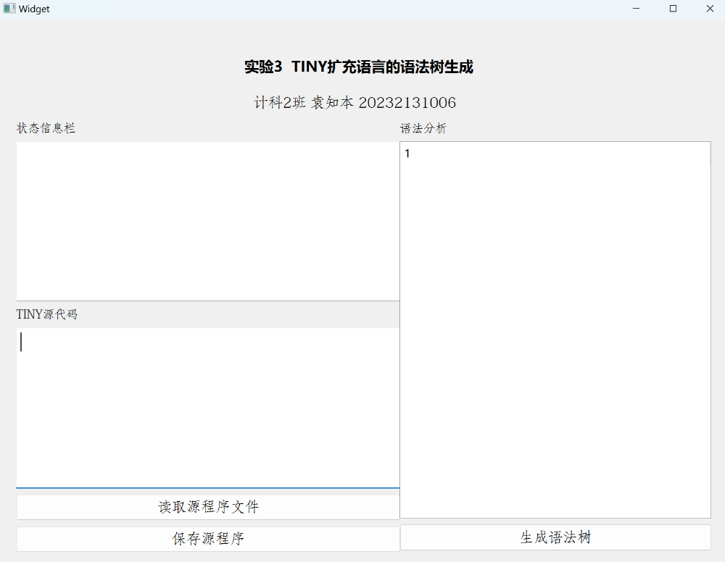
图1-1 系统运行成功截图
2.数据测试
针对修改与扩充后的TINY语言文法规则，一共有6组测试，其测试样例与测试结果如下图所示：
测试1：
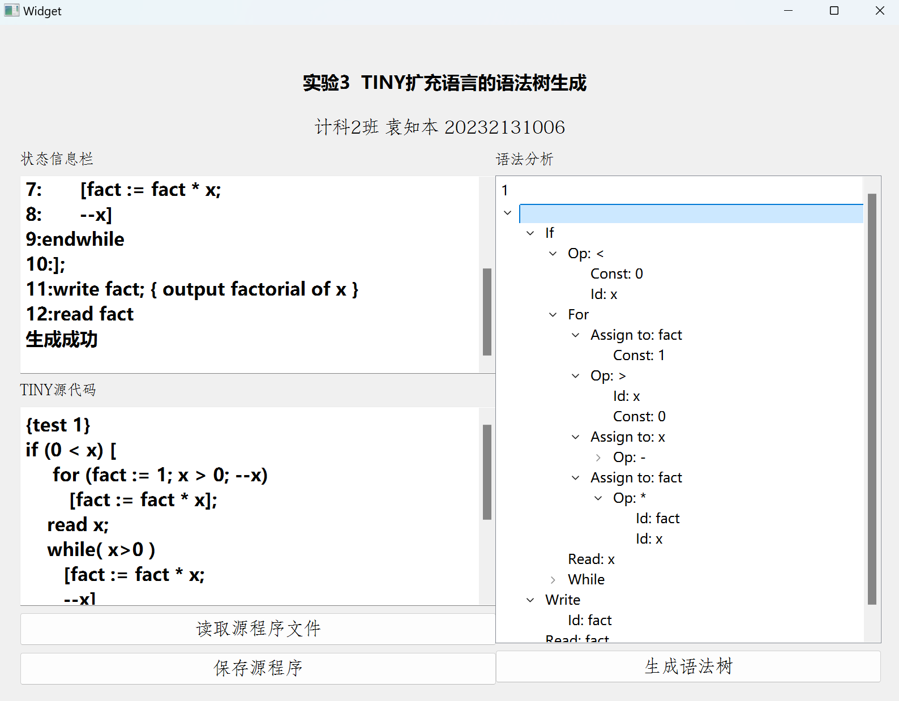
图2-1 测试1成功

测试2：
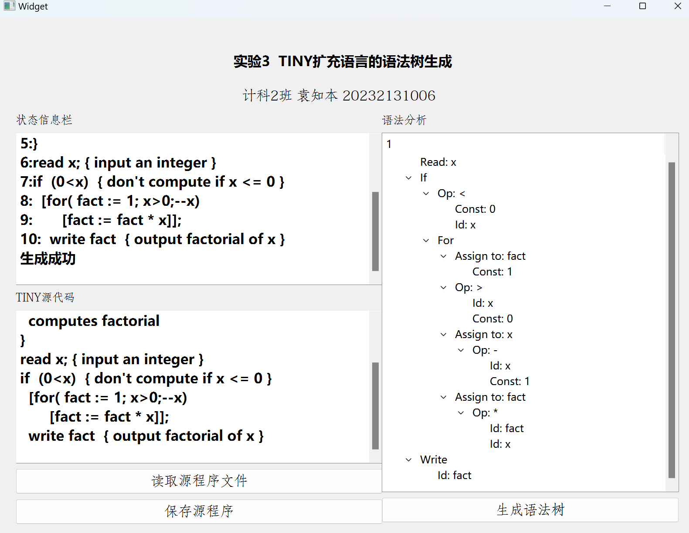
图2-2 测试2成功

测试3：
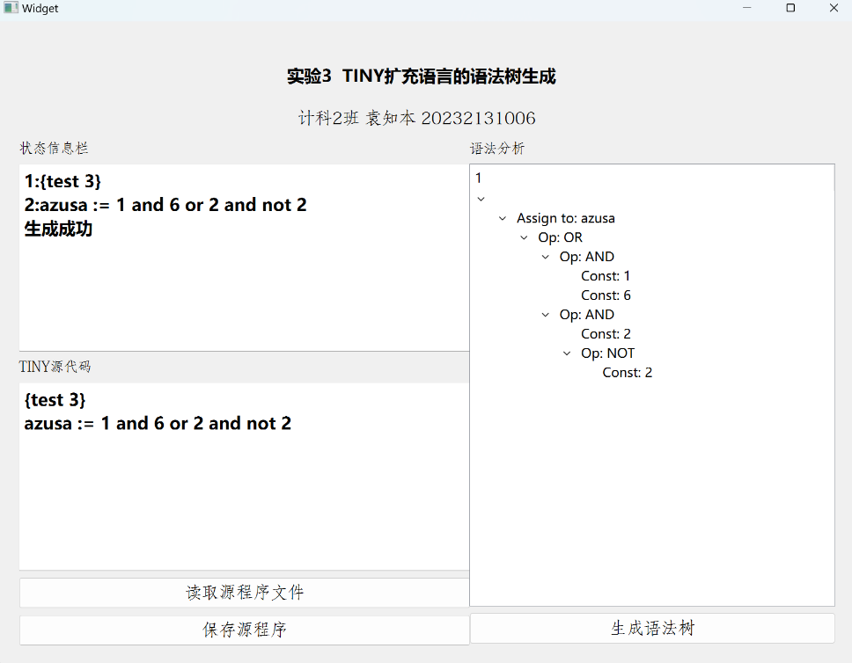
图2-3 测试3成功

测试4：
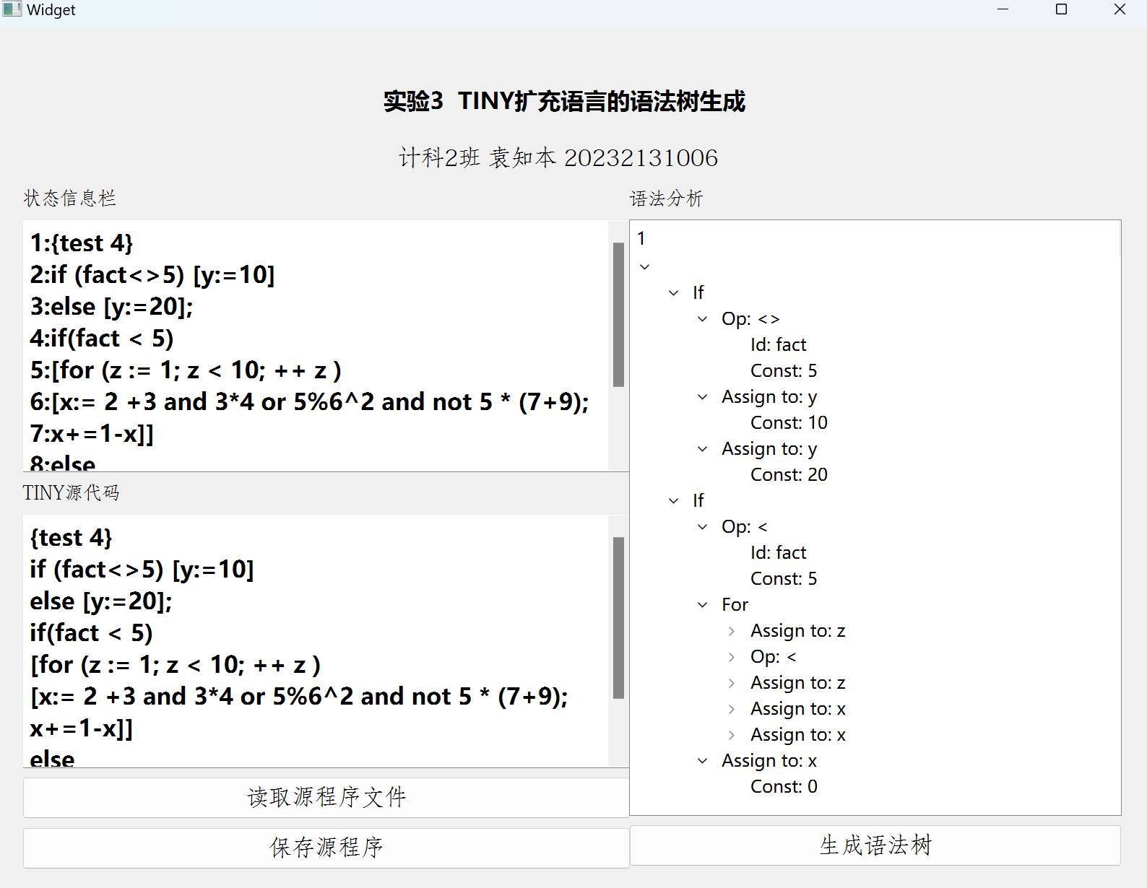
图2-4 测试4成功

测试5：
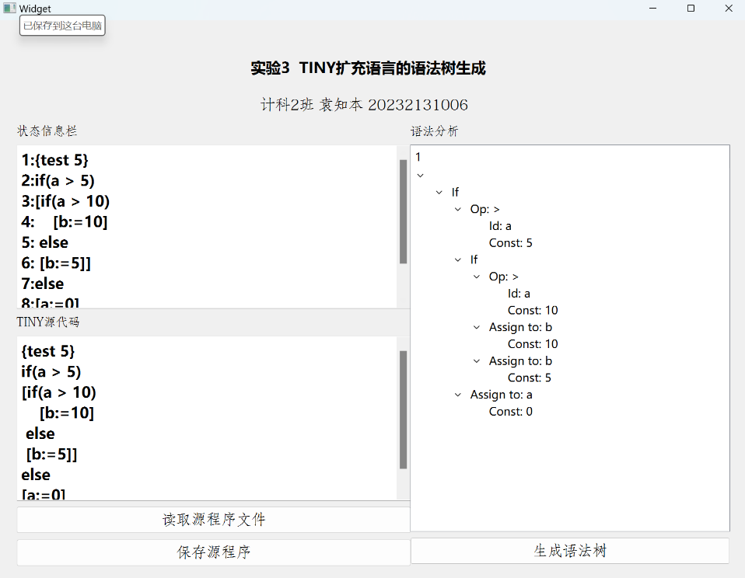
图2-5 测试5成功

测试6：
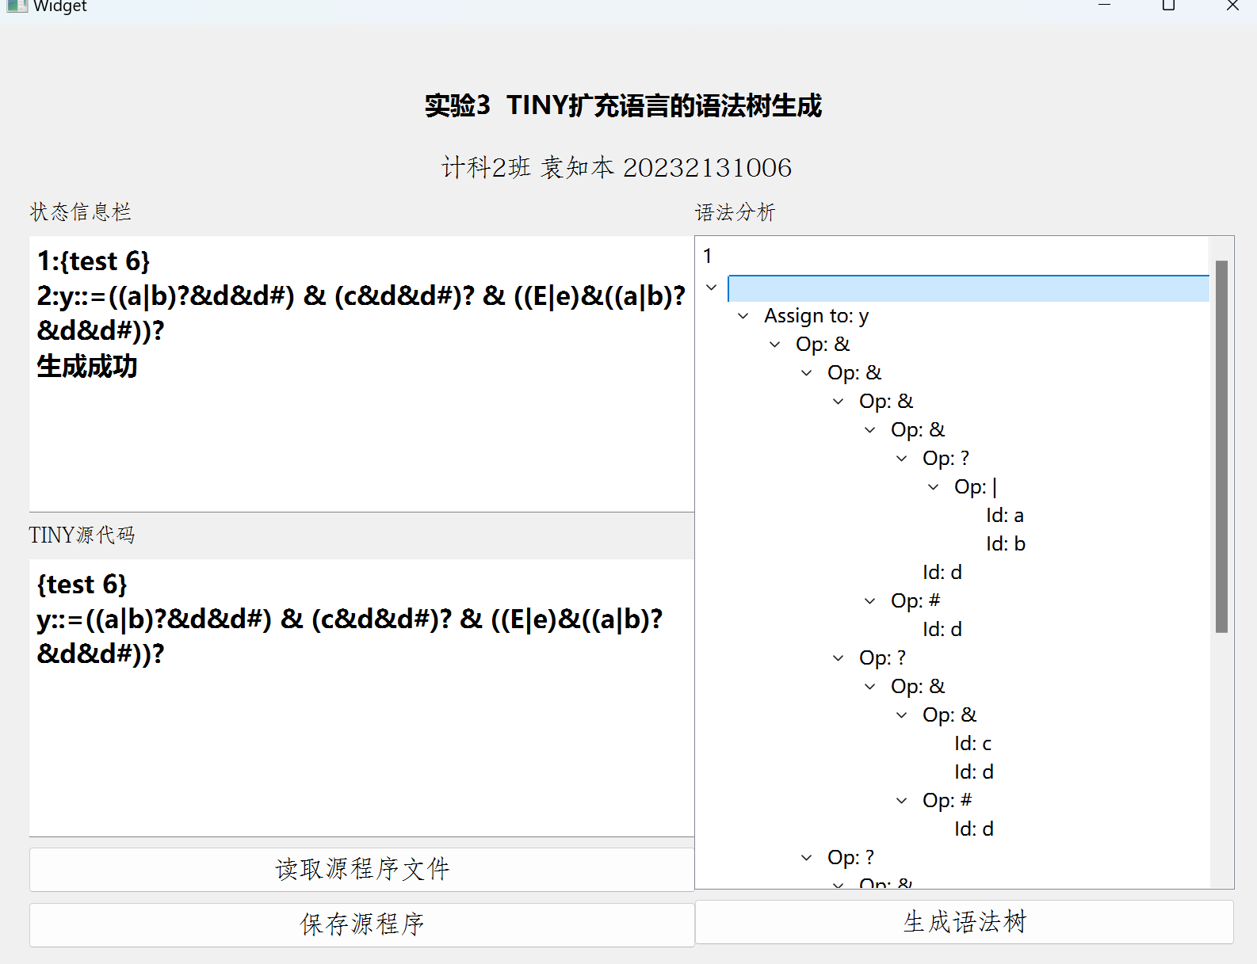
图2-6 测试6成功

综上，根据测试数据中的内容进行各项测试，其结果均显示正确

